**财经慧眼(板块测试文献):**

财经慧眼模块主要分为**国内股市**和**国外汇市**模块:

**国内股市模块**:

1. 主要包括一些知名的财经经济学家(宠物经济学家全部剔除出去)或是股市评论员的最新博客文章列表（当前最新的文章采用特殊标记），其详尽的知名财经专家的博客地址为<名人博客地址.xlsx>(后期需开发专门的后台编辑动态的财经经济学家的管理（包括增删改查）)。

其展示的雏形为:

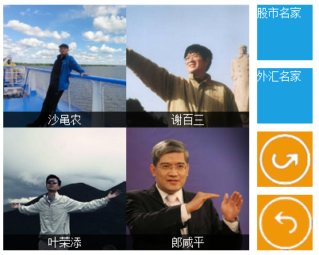

1. 功能描述：

功能点（1）：当用户光标移动到相应的股市评论图片上时，图片翻转显示当前评论员的资质简介。

功能点（2）：当用户点击相应的知名财经评论员或是股市评论员头像图片时，系统进入当前财经评论员博客文章的展示列表（当前最新的文章采用特殊标记标记），列表信息展示（列表信息展示页面还在设计中）为文章标题，文章内容的节选（超出固定长度用省略号代替），（可以考虑实现的方法）如果当前的博客文章内容中有相应的图片，抓取该博客里面相应的图片作为缩略图展示在列表信息中。

当用户点击博客列表中的一个博客文章时，通过相应的链接地址展示当前博客标题对应的具体博客文章，其展示方式暂时定为如下（仅供参考）：

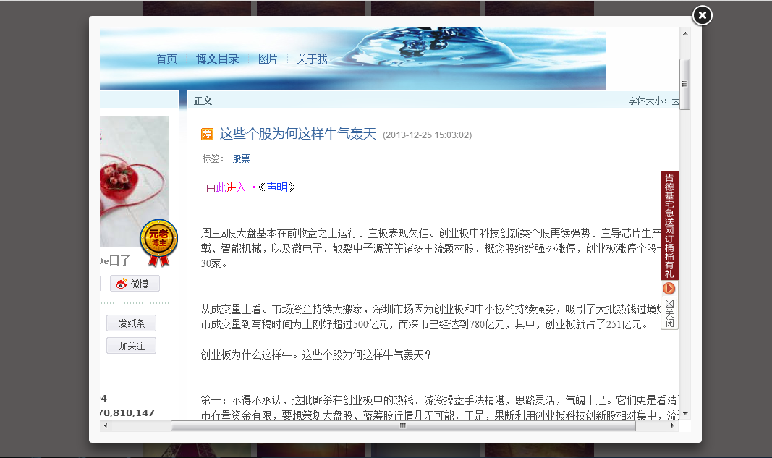

功能点（3）：当用户点击股市名家按钮时，根据现有系统的分类，财经慧眼模块显示的是当前股市名家的资料卡片，当用户点击外汇名家按钮时，根据系统的分类，财经慧眼模块显示的是当前外汇名家的资料卡片，其他的就是上一页，下一页按钮的控制，当用户点击上一页时，卡片显示的是当前分类集合中的上一页符合条件的财汇名家的卡片。下一页按钮控制同上。

**国外汇市模块：其相应的功能描述与国内模块一样**

**两个模块的功能设计：（仅供参考）功能设计分为两个模块：**

**根据提供的财经学家资料录入到当前财经学家资料库中**

(1)名人博客的资料存储在Mysql数据库中，CJXJ_RESOURCE_TABLE表结构设计如下

|  |  |  |
| --- | --- | --- |
| 字段名称 | 字段类型 | 字段解释 |
| bz_name | varchar | 财经学家名字 |
| bz_introduce | varchar | 财经学家资质介绍 |
| src_name | varchar | 存入的财经学家卡片名称 |
| id | int | 自增行唯一主键 |
| bz_fl | int(0为股市名家，1为外汇名家) | 财经学家分类 |
| linkurl | varchar | 博客列表页面 |
| createdate | timestamp | 资料创建时间，默认当前时间 |

(2)每个财经学家对应的财经博客列表信息存在出redies数据库中，CJXJ_ARTICLE_LIST_TABLE

|  |  |  |
| --- | --- | --- |
| 字段名称 | 字段类型 | 字段解释 |
| title | varchar | 博客文章标题 |
| context | varchar | 博客内容抓取的一小部分说略 |
| image_name | varchar | 如果博客内容中有图片，则存储的当前的图片名 |
| bz_id | int | CJXJ_RESOURCE_TABLE表中的ID号，形成一对多关联 |
| context_url | varchar | 网络爬虫获取该篇文章的URL路径地址 |

其数据来源的实现思路为:

网络爬虫根据已经初始化在CJXJ_RESOURCE_TABLE的博客资料，根据相应的博客列表页面（即字段linkurl）爬出当前页面中所有的文章列表信息，博主的ID作为关联主键存储在CJXJ_ARTICLE_LIST_TABLE表中，title为博客列表中每个文章的title,如果能进行二次爬取的话，可以爬到列表中的每篇文章，取出相应的博客内容一小部分作为缩略展示，存储在context，如有图片则下载存入在当前服务器中，图片的生成名以当前时间命名，为后期的图片删除腾出空间考虑。财经慧眼的爬取时间为明天晚上1点整.